Термодинамические свойства системы циклогексан − Д2ЭГФК
Григораш Д.Ю., Курдакова С.В.
Студентка, 6 курс специалитета
Московский государственный университет имени М.В.Ломоносова,
химический факультет, Москва, Россия
E–mail: d-grigorash1998@mail.ru
Ди-(2-этилгексил)фосфорная кислота (Д2ЭГФК) может применяться в качестве экстрагента в процессах получения и разделения редкоземельных элементов. Для уменьшения вязкости Д2ЭГФК в экстракционных процессах обычно используют Д2ЭГФК, растворенную в органическом разбавителе. В качестве разбавителей могут применяться алифатические и ароматические углеводороды. В представленной работе разбавителем был выбран циклогексан. При изучении экстракционных равновесий часто органическую фазу описывают приближением идеального раствора, корректность подобного подхода для систем с Д2ЭГФК требует проверки. Одним из свидетельств неидеального раствора является отличие от единицы значений коэффициентов активности его компонентов. Ранее в работе [1] методом осмометрии были получены величины коэффициентов активности циклогексана в системе Д2ЭГФК − циклогексан, однако эти данные нуждаются в дополнении.
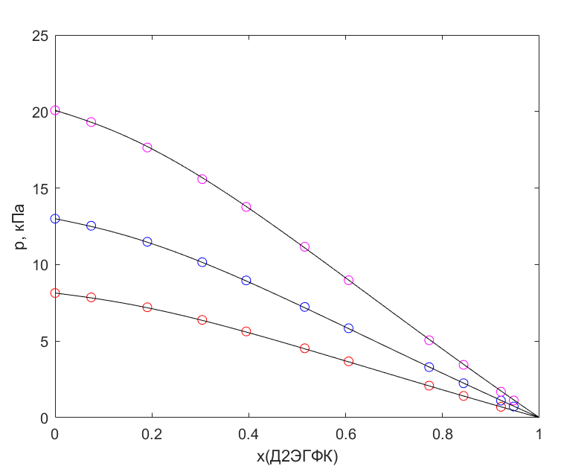
В данной работе для установления отклонений от идеального поведения системы циклогексан − Д2ЭГФК изучены ее термодинамические свойства. Проведены измерения плотности растворов и измерено давление насыщенного пара статическим методом (рис.1). По результатам измерений плотностей бинарных смесей рассчитаны избыточные объемы. Полученные величины отличались от нуля и принимали положительные значения. Калибровочные кривые зависимости плотности бинарных растворов от состава, полученные в настоящей работе, затем использовали для определения состава смесей после измерений давления пара. Значения коэффициентов активности компонентов рассчитаны исходя из экспериментально полученных данных по давлению пара циклогексана при трех температурах: 288.15 К, 298.15 К, 308.15 К. Полученные величины отличались от единицы, что подтверждает отклонение от идеального поведения исследуемой бинарной системы.
Рис. 1. Зависимость давления пара циклогексана в системе циклогексан − Д2ЭГФК, круги – экспериментальные данные, линии – расчет по модели UNIQUAC при 288.15 К (красные), 298.15 К (синие), 308.15 К (розовые)
Экспериментальные данные были описаны термодинамической моделью UNIQUAC. При проведении расчетов учитывалась димеризация Д2ЭГФК в растворе.
Работа выполнена при поддержке гранта РФФИ 20-33-70269.
Литература
1. Jedináková-Křížová V., Proyaev V., Dvořák Z. Methods for evaluating the association of some extractants in low polarity solvents // J. Radioanal. Nucl. Chem. Artic. 1994, № 183(1). р. 33–47.

